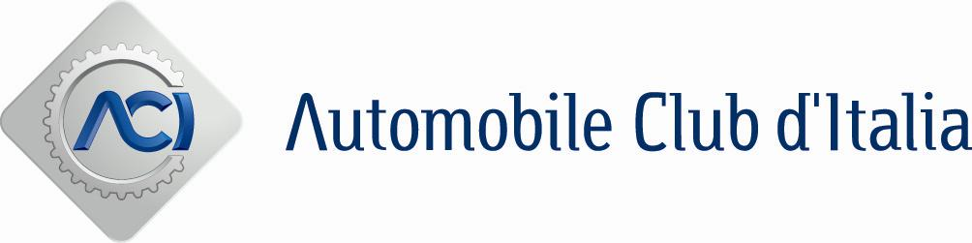

AVVISO DI POST-INFORMAZIONE

Amministrazione procedente: Unità Territoriale di Vercelli

Oggetto dell’affidamento: Servizio di trasporto targhe e documenti

CIG: Z221F34835

Procedura d’affidamento: economia cottimo fiduciario ( previa indagine di mercato)

Criteri di aggiudicazione: offerta economicamente più bassa

Importo massimo stimato dell’affidamento: € 700,00

Determinazione di affidamento: n. 2 del 30/06/2017 prot. UPVC/0002130/17

Operatori economici invitati:

Operatori economici invitati | Partecipanti | Offerta economica
Il Poliedro Società Cooperativa | Il Poliedro Società Cooperativa | € 58,00
Andromeda Società Cooperativa Sociale ONLUS | Andromeda Società Cooperativa Sociale ONLUS | € 75,00
Cooperativa Don Luigi dell'Aravecchia Società cooperativa Sociale | Cooperativa Don Luigi dell'Aravecchia Società cooperativa Sociale | € 95,00
Nord Ovest SAS di Morosino F & C |  | Non pervenuta

Operatore economico affidatario: Il Poliedro Società Cooperativa

C.F. Operatore 01485260028

Importo dell’affidamento: € 700,00 oltre IVA

Responsabile del procedimento: Roma Patrizia

Vercelli 04/08/2017 IL RESPONSABILE UT ACI
Patrizia Roma

